Uc 5.1

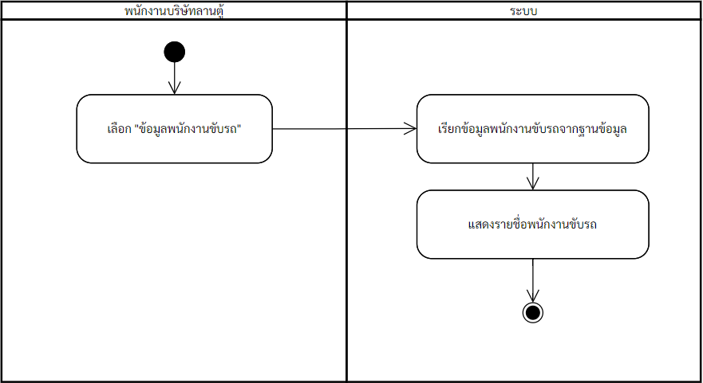

แสดงหน้าจอแสดงรายชื่อพนักงานขับรถ

เอาออก

เลือกเมนู “ข้อมูลพนักงานขับรถ”

Uc 5.2

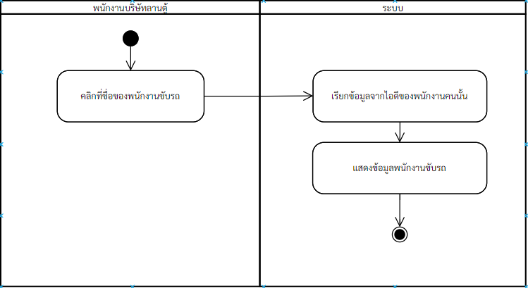

เอาออก

Uc 5.3

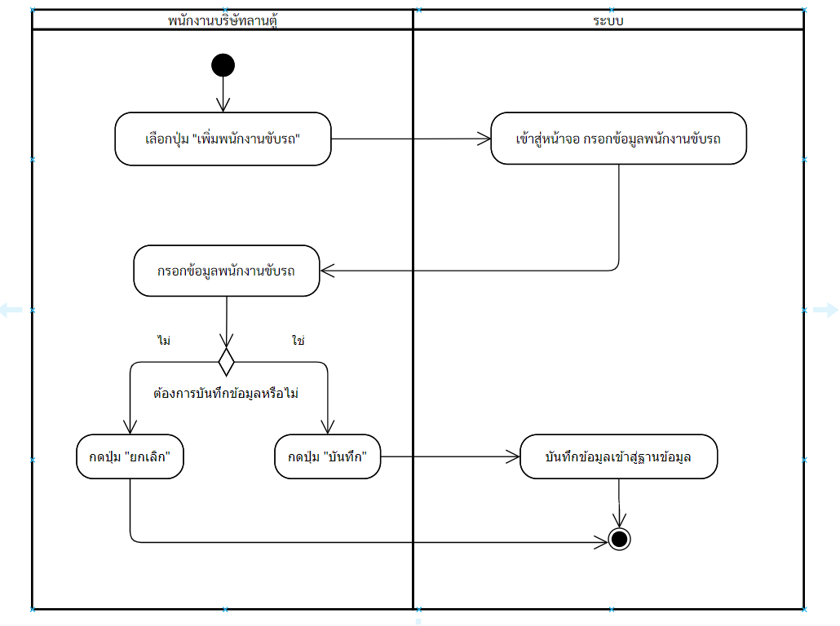

บันทึกข้อมูลพนักงานขับรถ

บันทึกข้อมูลพนักงานขับรถ

แสดงหน้าจอ

กดปุ่ม

Uc 5.4

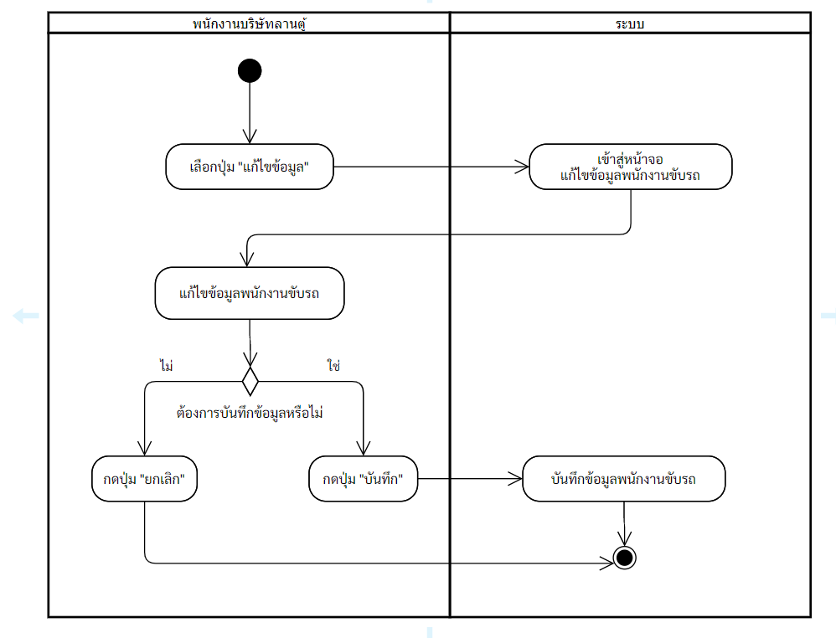

แสดงหน้าจอ

กดปุ่ม

Uc 5.5

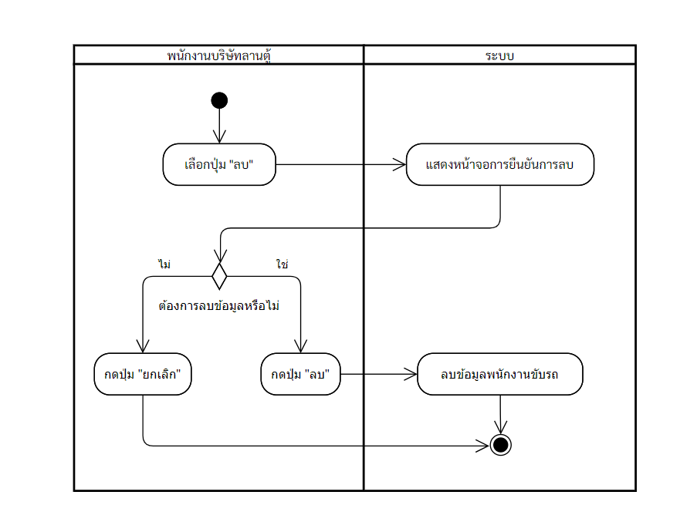

กดปุ่ม